**西安六和信息技术有限公司**

**六和溯源二次改版需求方案**

# 功能叙述

## 首页改版



**功能事件流：**

1. 首页页面进行改版，替换原有界面。

**顶部功能**

1. 登录按钮：用户点击”登录”按钮，跳转到登录界面。

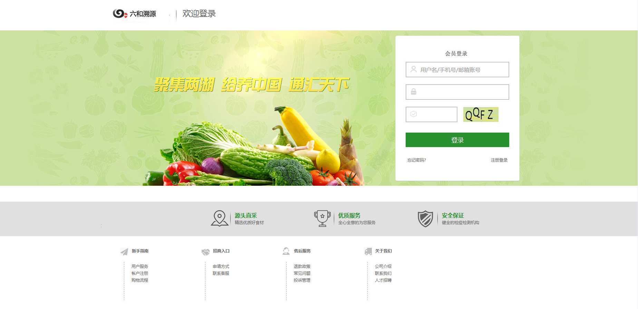

* 用户输入账户名，密码，输入验证码，点击“登录”按钮后，弹出对话框，显示登录成功，跳转到首页界面。

1. 注册登录：用户没有账户要注册，点击“注册登录”按钮，跳转到注册界面进行注册。

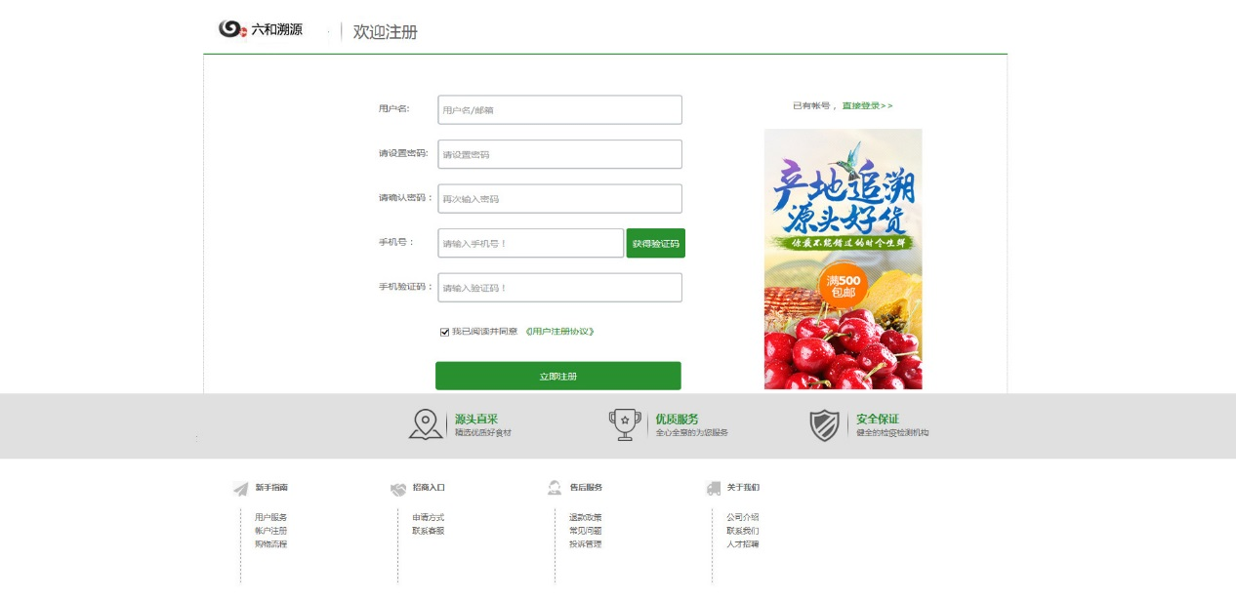

* 用户输入用户名，右侧要进行效验去重功能，如用户输入账户名，系统遍历查询有重复，需右侧提示 有重名，提示重新更换用户名。
* 请设置密码：用户输入登录密码
* 请确认密码：用户再次输入密码相同一致，如不相同，提示重新填写。
* 手机号：用户输入手机号，右侧要进行效验去重功能，如用户输入手机号，系统遍历查询有重复，右侧提示：已注册，提示重新更换用户名。

用户点击“获取验证码”按钮，手机将收到一条短信验证码，用户输入验证码，勾选“我已阅读并同意”点击“立即注册”按钮，页面提示 注册成功，进入用户中心界面。

备注：手机验证码运营商已经在阿里云账户中申请过，直接可以调用接口进行使用，签名使用【六和溯源】

（3）忘记密码：用户如果忘记登录密码，点击“忘记密码”按钮，跳转到忘记密码页面进行密码重置。